Brevet ski

Classe Débutant Parcours Débutant
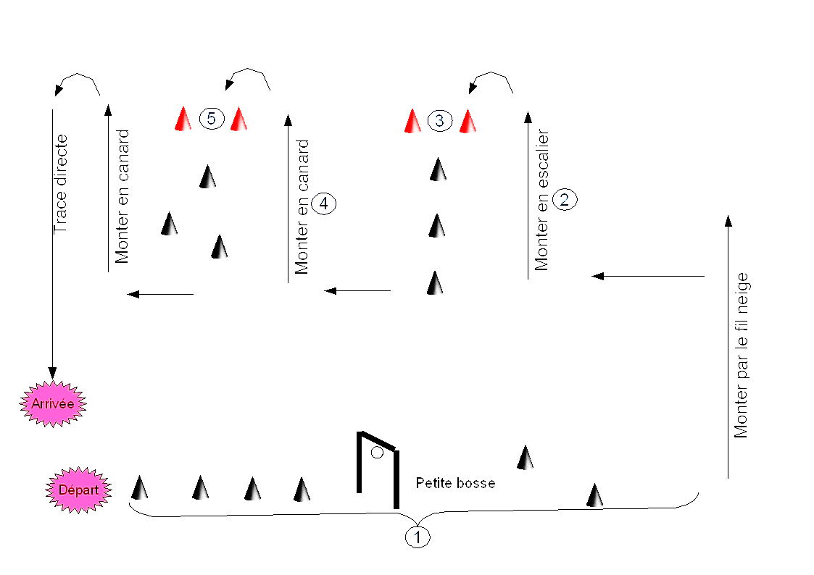

- Les élèves effectuent le parcours dans sa totalité et en continuité ; ils sont évalués au fur et à mesure sur la fiche groupe.

① Parcours nordique : je me déplace en slalomant autour des plots, je touche un objet suspendu, je pose la main G sur le plot puis la main D sur l’autre plot, je passe la bosse, je prends le fil neige
② je monte en escalier
③ j’évolue en "serpenté chasse-neige"
④ je monte "en canard"
⑤  j’enchaîne des virages "chasse-neige"
et je termine par une trace directe face à la pente.
Brevet ski

Classe débutant Parcours Débutant
Fiche élève

Nom :…………………………… Prénom :………………………

Classe :………………………….. Ecole :………………………….

Je m’habille, j’enfile mes gants, mon bonnet, mes lunettes. | /1
Je sais chausser et déchausser mes chaussures et mes skis. | /2
Je sais porter mes skis dans mes bras, sur mes épaules. | /1
Je sais me relever seul après une chute. | /1
Le parcours nordique. | /10
La montée en escalier. | /5
La descente en chasse-neige serpenté. | /5
La montée en canard. | /5
Les virages chasse-neige. | /10
La trace directe (face à la pente). | /10
SOUS TOTAL | / 50
* Les élèves plus débrouillés pourront effectuer cette deuxième partie, avec une sortie du téléski à mi-pente.
Je sais utiliser une remontée mécanique | /5
La trace directe en pente plus forte (en travers). | /10
Les pas tournants. | /10
Les pas de patineur. | /5
SOUS TOTAL | / 30

TOTAL | / 80

Brevet ski : Fiche groupe classe débutant (Parcours Débutant).

Je mets une croix lorsque l’exercice n’est pas réalisé.
Noms des élèves

Compétences
Je m’habille, j’enfile mes gants, mon bonnet, mes lunettes. | 1 | 1 | 1 | 1 | 1 | 1 | 1 | 1 | 1 | 1 | 1 | 1
Je sais chausser et déchausser mes chaussures et mes skis. | 2 | 2 | 2 | 2 | 2 | 2 | 2 | 2 | 2 | 2 | 2 | 2
Je sais porter mes skis dans mes bras, sur mes épaules. | 1 | 1 | 1 | 1 | 1 | 1 | 1 | 1 | 1 | 1 | 1 | 1
Je sais me relever seul après une chute. | 1 | 1 | 1 | 1 | 1 | 1 | 1 | 1 | 1 | 1 | 1 | 1
Le parcours nordique. | 10 | 10 | 10 | 10 | 10 | 10 | 10 | 10 | 10 | 10 | 10 | 10
La montée en escalier. | 5 | 5 | 5 | 5 | 5 | 5 | 5 | 5 | 5 | 5 | 5 | 5
La descente en chasse-neige serpenté. | 5 | 5 | 5 | 5 | 5 | 5 | 5 | 5 | 5 | 5 | 5 | 5
La montée en canard. | 5 | 5 | 5 | 5 | 5 | 5 | 5 | 5 | 5 | 5 | 5 | 5
Les virages chasse-neige. | 10 | 10 | 10 | 10 | 10 | 10 | 10 | 10 | 10 | 10 | 10 | 10
La trace directe (face à la pente). | 10 | 10 | 10 | 10 | 10 | 10 | 10 | 10 | 10 | 10 | 10 | 10
Je sais utiliser une remontée mécanique. | 5 | 5 | 5 | 5 | 5 | 5 | 5 | 5 | 5 | 5 | 5 | 5
La trace directe en pente plus forte (en travers). | 10 | 10 | 10 | 10 | 10 | 10 | 10 | 10 | 10 | 10 | 10 | 10
Les pas tournants. | 10 | 10 | 10 | 10 | 10 | 10 | 10 | 10 | 10 | 10 | 10 | 10
Les pas de patineur. | 5 | 5 | 5 | 5 | 5 | 5 | 5 | 5 | 5 | 5 | 5 | 5
TOTAL

